**Bài 1: (2,5điểm)**  Một vật nhỏ có điện tích Q1= 8.10-6C, khối lượng m, đặt tại điểm A trong không khí .  là véc tơ cường độ điện trường do Q1 gây ra tại điểm B.

a. Cho biết phương, chiều, điểm đặt của ?

b. Tính độ lớn của véc tơ ? Biết AB = 10cm.

c. Tại điểm B cách A một đoạn 10cm đặt một điện tích q = -2.10-6 C. Xác định cường độ dòng điện tại N cách A 4cm, cách B 6cm?

a, Cho biết phương, chiều, điểm đặt của ?

- Phương nằm trên đường AB **0,5đ**

- Chiều từ A đến B **0,25đ**

- Điểm đặt tại B **0,25đ**

b, Tính độ lớn của véc tơ ? Biết AB = 10cm.

Độ lớn  **0,5đ**

c) Tại điểm B cách A một đoạn 10cm đặt một điện tích q = -2.10-6 C. Xác định cường độ dòng điện tại N cách A 4cm, cách B 6cm?

vẽ được hình biểu diễn **0,25đ**

Cường độ điện trường tại N do Q1 gây ra  **0,25đ**

Cường độ điện trường tại N do q gây ra  **0,25đ**

Do hai véc tơ cùng phương chiều nên cường độ điện trường tổng hợp tại N

 **0,25đ**

**Bài 2: (2,5 điểm)** Cho mạch điện như hình vẽ. Nguồn điện có suất điện động  điện trở trong . Các điện trở mạch ngoài 

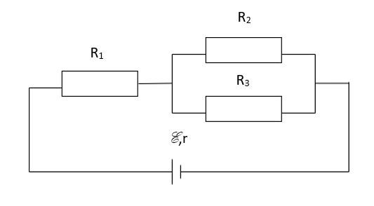

a. Tính điện trở tương đương của mạch ngoài?

b. Tính cường độ dòng điện chạy trong mạch chính?

c. Thay điện trở  bằng một biến trở, khi đó công suất tiêu thụ trên biến trở đạt giá trị lớn nhất bằng bao nhiêu?

a. Tính điện trở tương đương của mạch ngoài?

Phân tích được mạch ngoài R1nt(R2//R3) **0,25đ**

 **0,75đ**

b. Tính cường độ dòng điện chạy trong mạch chính?

Áp dụng định luật ôm đối với toàn mạch  **1đ**

c. Thay điện trở  bằng một biến trở, khi đó công suất tiêu thụ trên biến trở đạt giá trị lớn nhất bằng bao nhiêu?

Công suất tiêu thụ trên biến trở  **0,25đ**

Để công suất lớn nhất thì mẫu số phải nhỏ nhất đo đó 

Khi đó ta có  **0,25đ**